ΔΙΑΔΙΚΤΥΑΚΑ ΜΟΥΣΙΚΑ ΠΑΙΓΝΙΔΙΑ

CHROME MUSIC LAB (Προγράμματα της Google Chrome για επεξεργασία ηχογράφησης σε ζωντανό χρόνο και διάφορες άλλες λειτουργίες)- O χρήστης πρέπει να χρησιμοποιήσει τον browser Google Chrome
https://musiclab.chromeexperiments.com/Experiments
VOICE SPINNER (Hχογράφηση φωνής)
- Επιλέγω το Voice Spinner
- Hχογραφώ και παραμορφώνω τον ήχο σύροντας τα τοξάκια από κάτω δεξιά/αριστερά (μόνο μερικά δευτερόλεπτα μπορώ να ηχογραφήσω)
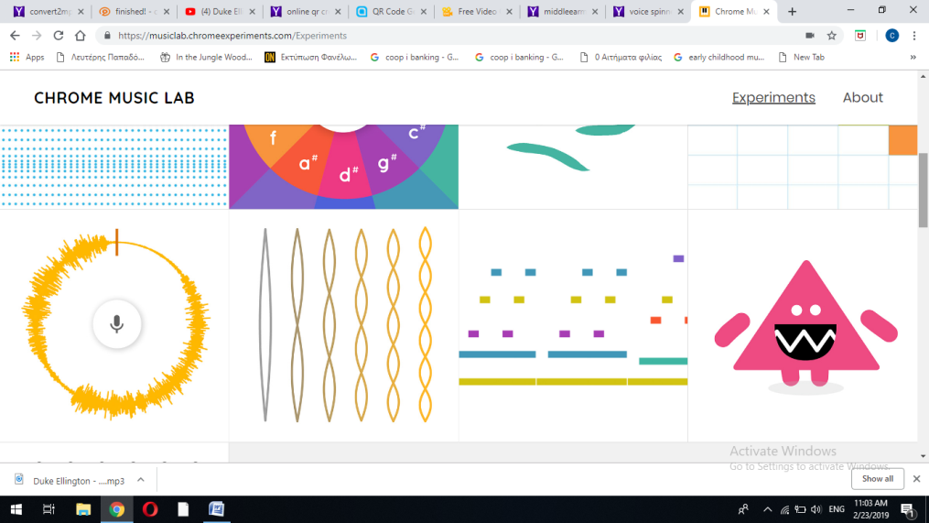
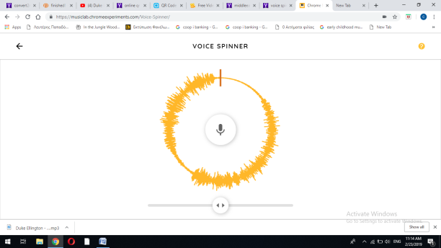

OSCILLATORS (Συχνότητες ήχου)
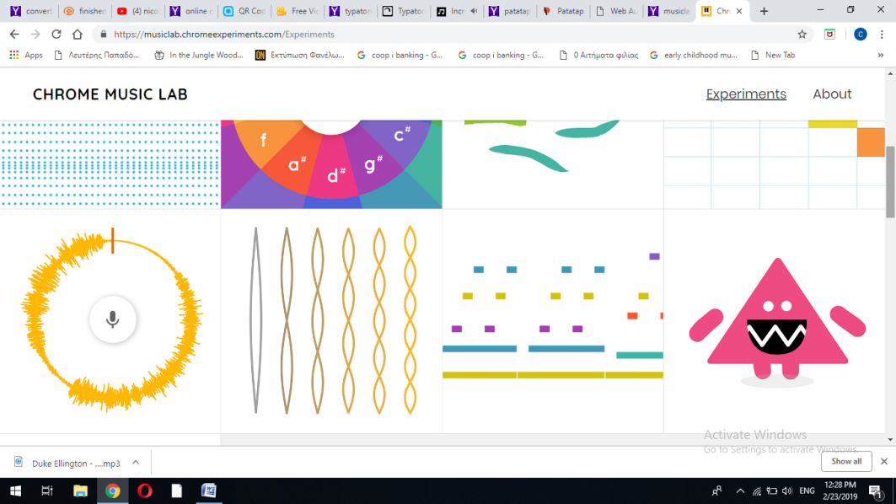

To Chrome Music Lab περιέχει και πολλά άλλα μουσικά παιχνίδια για παιδιά.
TYPATONE ONLINE WEBSITE - Για μετατροπή κειμένου σε μουσική
https://typatone.com/
- Γράφεις κείμενο και το μετατρέπει σε ήχο
- Για παύσεις πατώ SPACE
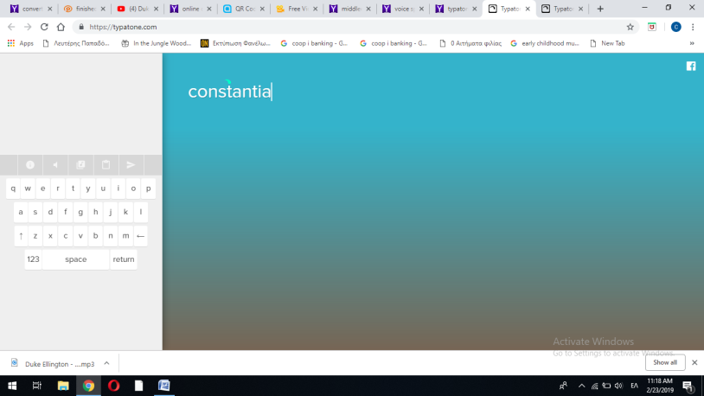

για να ακουστεί η γραμμένη λέξη
για να αλλάξω τους ήχους
για να κάνω paste ένα κείμενο
για να κοινοποιήσω

INCREDIBOX - Για δημιουργία beatboxing
https://www.incredibox.com/
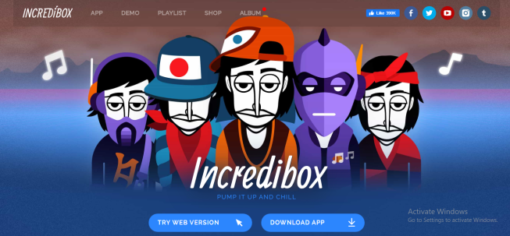
- Πατώ στο σημείο «TRY WEB VERSION»

- Πατώ μια από τις μουσικές επιλογές και μετά PLAY

- «Τραβώ» μια από τις μουσικές επιλογές που υπάρχουν στο κάτω μέρος προς ένα από τους μουσικούς για να τον ενεργοποιήσω. Κάνω όσες άλλες επιλογές θέλω μέχρι να δημιουργήσω τη μουσική που θέλω.

SYNETHESIE - Γραφική σύνθεση/απεικόνιση ήχου
https://synesthesie.buzzinglight.com/
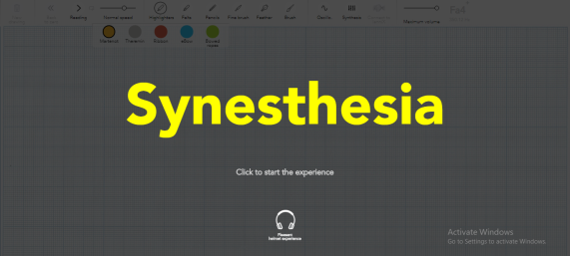
- Πατώ στο σημείο «Click to start the experience»

- Επιλέγω διαφορετικό χρώμα για διαφορετικούς ήχους.

- Επιλέγω τη μύτη που θέλω και σχεδιάζω τη σύνθεσή μου. Κάνω διάφορα σχήματα.
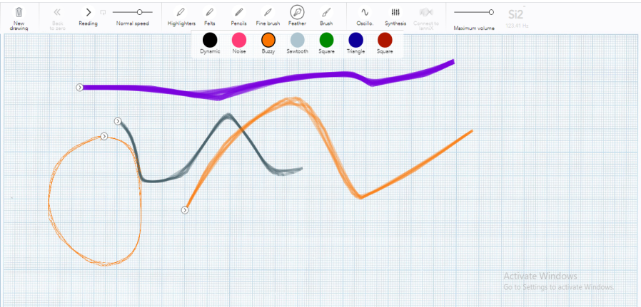

- Ακούω τη σύνθεση μου πατώντας PLAY

ΙΣΤΟΣΕΛΙΔΑ ΦΙΛΑΡΜΟΝΙΚΗΣ ΝΕΑΣ ΥΟΡΚΗΣ ΓΙΑ ΠΑΙΔΙΑ – Γνωριμία με τα όργανα της ορχήστρας και διάφορα μουσικά παιγνίδια
https://www.nyphilkids.org/
